北华大学计算机科学技术学院毕业设计（论文）规范

根据北华大学对工科毕业设计（论文）工作的规范化要求和计算机各个专业的具体特点，制定了计算机科学技术学院的毕业设计（论文）工作的规范化要求。
毕业设计（论文）工作是综合运用所学知识和技能，理论联系实际，独立分析、解决实际问题，从事专业工程技术和科学研究工作基本训练的过程。在教学过程中教师要指导学生按照基本规范化要求认真完成毕业设计（论文）工作。

计算机科学技术学院
2008年12月10日

第1章 毕业设计（论文)内容的规范化要求

1.1 毕业论文、毕业设计说明书文本结构要求
毕业论文或毕业设计说明书的文本结构如下：
1．封皮
2．中文摘要
3．英文摘要
4．目录
5．正文
6．致谢
7．参考文献
8．附录

1.2 对内容的具体要求

1.2.1 封皮
应采用学校统一下发的封皮。其中标题应该简短、明确，要有概括性；看后能大概了解文章可能涉及的内容、专业特点和学科的范畴。标题字数一般不超过20个字。

1.2.2 摘要
摘要应以浓缩的形式概括研究课题的主要内容、方法和观点，反映整个设计（论文）的精华。
1．中文摘要
设计（论文）第一页为中文摘要，要求300～500字。摘要是一篇具有独立性和完整性的短文，文字要精炼，应扼要叙述本设计（论文）的研究目的和内容、主要特点和成果及结论性意见。必须提供3～5个中英文关键词。
2．英文摘要
设计（论文）第二页为英文摘要，内容与中文摘要相同。在英文摘要下方空一行后注明与中文关键词对应的英文关键词。

1.2.3 目录
目录要求独立编排页码。目录应是自动生成的3级带有页码的目录，即1级、2级、3级标题上目录。

1.2.4 正文
正文要求论点正确，推理严谨，数据可靠，文字精练，条理分明。正文一般包括以下几个方面。
1．正文内容
（1）设计类——软件开发类
① 概述（选题背景）：说明本课题的来源、目的、意义、应解决的主要问题及应达到的技术要求；简述本课题在国内外发展概况及存在的问题，本设计的指导思想。
② 方案论证：对于软件开发类课题，应包括对待开发系统的几种方案（至少2种以上）进行可行性研究，即对预选的几种方案分别进行经济可行性、技术可行性、操作运行可行性、法律可行性的研究，并选择一种最佳方案。即阐明为什么要选择这个方案以及所采用方案的特点。
③ 需求分析：对所选择的最佳方案进行详细需求分析的描述。对于采用传统的数据流图、数据字典、实体关系图等工具的面向数据流的需求分析方法，必须画出软件系统的各级数据流图和实体关系图、提炼出数据字典。对于采用面向对象的需求分析，必须给出用例模型及其精化的用例图以及相关的图（包图、类图等），并给出用例文档等相关的文档描述。
④过程（设计）论述：指作者对自已的研究与开发工作的详细表述。要求论点正确、论据确凿、逻辑性强、层次分明、表达确切。
对于采用面向数据流的设计方法，该部分主要包括概要设计、详细设计和实现几个开发阶段的描述。对概要设计阶段的表述应对需求分析阶段得到的数据流图进行进一步的细化，然后将其转换成为软件系统模块结构图，并给出详细的数据结构设计的描述。对详细设计的表述主要是描述各个主要模块的算法，可以结合某种工具（如流程图等）和结构正文进行描述，还可借助运行界面抓图来配合说明。实现部分主要是给出一两个关键模块的代码并附以简明的说明，以便体现实现的方法。
对于采用面向对象的开发方法，设计阶段主要包括体系结构（即架构）设计，类和子系统的设计，用例的设计；应对各个设计活动采用相应的图形和文字说明进行较详细的描述，以体现设计的思想和算法。也可以借助运行界面抓图来配合说明。实现部分主要是给出一两个关键用例的代码并附以简明的说明，以便体现实现的方法。
⑤软件测试与结果分析：对所开发的软件系统的测试过程和测试结果（如进行了哪些测试、使用了哪些测试用例，测试结果如何，达到的可靠性，软件的质量等）进行定性或定量分析，得出测试结论。
⑥结论：对整个开发工作进行归纳和综合，指出本课题的开发达到的水平，对软件的功能、性能、特点等进行评价，阐述本课题研究中尚存在的问题及进一步开展研究的见解和建议。
（2）设计类——计算机应用系统类
1）概述（选题背景）
说明本课题的来源、目的、意义、应解决的主要问题及应达到的技术要求；简述本课题在国内外发展概况及存在的问题，本设计的指导思想。
2）方案论证
对于含有硬件开发的应用系统（如嵌入式系统等）的设计，应说明设计原理并进行方案选择，阐明为什么要选择这个设计方案（包括各种方案的分析、比较）以及所采用方案的特点。
3）过程（设计）论述
指作者对自已的研究工作的详细表述。要求论点正确、论据确凿、逻辑性强、层次分明、表达确切。具体应包括以下两部分内容。
① 硬件系统设计。主要叙述整个应用系统的硬件组成以及工作原理，给出详细的硬件原理图；然后详细介绍硬件系统中各个功能部件的组成和工作原理。如果有条件，一般应绘出印制板图。
② 软件系统设计。如果软件系统的规模较大，则应按照前面软件开发类的正文叙述要求加以阐述。如果软件系统的规模较小，较简单，则可以直接进行概要设计（应画出软件总体模块结构图并给出必要的文字描述）、详细设计（应画出程序框图并给出详细的说明）和实现（应给出关键代码及说明，详细代码应放在附录中）的叙述。
4）结果分析：对所开发的应用系统的测试过程和测试结果（如进行了哪些仿真，进行了哪些测试、达到的可靠性，系统的质量等）进行定性或定量分析。
5）结论：对整个开发工作进行归纳和综合，指出本课题的开发达到的水平，对系统的功能、性能、特点等进行评价，阐述本课题研究中尚存在的问题及进一步开展研究的见解和建议。
（3）论文类
① 绪论：说明论文研究的目的、现实意义、对所研究问题的认识，并提出论文的中心论点。
② 本论：论文的主体，是论文中最重要的部分，整个论证过程在此展开。
③ 结论：是围绕本论所作的结束语。基本要点是总括全文，加深题意。
2．正文的章节序号
理工类：第1章、1.1、1.1.1、1．、（1）、1）、①等等。
3．份量要求：
① 设计类：设计说明书的正文字数不少于1.5万字。对于应用系统设计，当硬件系统较复杂时，应绘制A3以上的系统硬件原理图1张。
② 论文类：理工类全文不少于8000字。

1.2.5 致谢
对指导教师和给予指导或协助完成设计（论文）工作的组织和个人表示感谢。内容应简洁明了、实事求是，避免俗套。
在整个毕业设计期间，无论是收集与课题相关的各种文献、资料，撰写开题报告，课题研究时难点的攻关，外文资料原文的选取和翻译，设计说明书或论文的撰写等等各项工作都可能得到指导教师的辛勤的指导以及相关组织和个人的帮助。对曾经帮助过自己的组织或个人表示衷心的感谢，这是做人的基本道德准则。

1.2.6 参考文献
为了反映文稿的科学依据和作者尊重他人研究成果的严肃态度以及向读者提出有关信息的出处，正文中应按顺序在引用参考文献处的文字右上角用[ ]标明，[ ]中序号应与“参考文献”中序号一致。正文之后则应刊出参考文献，并列出只限于作者亲自阅读过的最主要的发表在公开出版物上的文献。
1．参考文献类型
参考文献的类型标志如下：
期刊文章[J]、专著[M]、 论文集[C]、学位论文[D]、专利[P]、标准[S]、
报纸文章[N]、报告[R]、资料汇编[G]、 其他文献[Z]
2．参考文献格式
（1）期刊
[序号] 主要作者. 文献题名[J]. 刊名，出版年份，卷号（期号）：起止页码.
例如：
[1] 袁庆龙，候文义. Ni-P合金镀层组织形貌及显微硬度研究[J]. 太原理工大学学报，
2001，32（1）：51-53.
（2）专著
[序号] 主要作者. 专著名[M].出版地：出版者，出版年份，起止页码.
[4] 王芸生. 六十年来中国与日本[M]. 北京：三联书店，1980，161-172.
（3）专利文献
[序号] 专利所有者. 专利题名[P]. 专利国别：专利号，发布日期.
[7] 姜锡洲. 一种温热外敷药制备方案[P]. 中国专利：881056078，1983-08-12.
（4）报纸文章
[序号] 主要作者. 文献题名[N]. 报纸名，出版日期(版次).
[11] 谢希德. 创造学习的思路[N]. 人民日报，1998-12-25(10).

1.2.7 附录
附录包括软件开发各个阶段的详细的文档、与设计说明书或论文有关的图表、计算机程序、运行结果，主要设备、仪器仪表的性能指标和测试精度等。

1.2.8 图纸要求
图面整洁，布局合理，线条粗细均匀，圆弧连接光滑，尽寸标注规范，文字注释必须使用工程字书写。提倡学生使用计算机绘图。

1.2.8 曲线图表要求
所有曲线、图表、线路图、流程图、程序框图、示意图等不准徒手画，必须按国家规定标准或工程要求绘制（应尽可能采用计算机辅助绘图）。

第2章 毕业设计（论文) 格式的规范化要求
要求文字通顺，语言流畅，无错别字，统一用A4纸打印，且按教务处印制的统一格式封皮左装订。

2.1 页面设置
启动Word2003，建立一个空白文档后，首先应进行页面设置。在Word编辑窗口中，选择文件、页面设置菜单命令，可调出如图1所示的页面设置对话框，通过该对话框可对页边距、纸张、版式、文档网格等进行设置。
1．页边距设置
在页面设置对话框中，单击选中页边距选项卡，如图2-1所示。将其页边距设置为：上、下边距为2.5㎝，左边距为3㎝，右边距2.5㎝，装订线0厘米，装订线位置为左；方向为纵向；页码范围中多页选“普通”；预览：应用于选“整篇文档”。
2．纸张设置
在页面设置对话框中，单击选中纸张选项卡，如图2-2所示。将纸张大小设置为A4，应用于整篇文档。
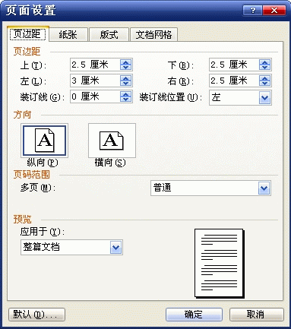
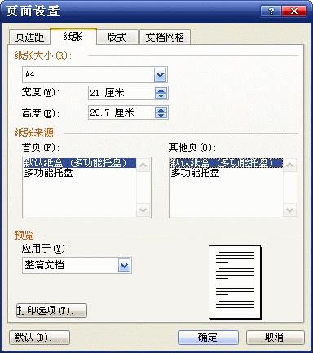

图2-1 页边距的设置 图2-2 纸张的设置
3．版式设置
在页面设置对话框中，单击选中版式选项卡，如图2-3所示。将节的起始位置设置为新建页，页眉1.5厘米，页脚1.75厘米，应用于整篇文档。
4．文档网格设置
在页面设置对话框中，单击选中文档网格选项卡，如图2-4所示。将文字排列方向设置为水平，栏数为1栏；网格选中指定行和字符网格单选钮；将行的跨度设置为18磅，应用于整篇文档。
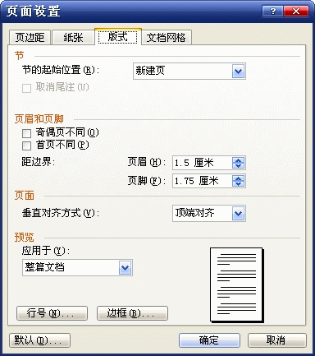
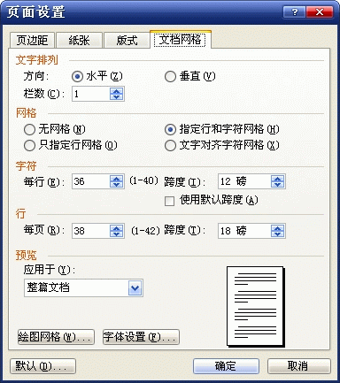

图2-3 版式的设置 图2-4 文档网格的设置
单击图4中左下方的绘图网格按钮，将调出如图2-5所示的绘图网格对话框。在该对话框中可以将水平间距设置为0.01字符，将垂直间距设置为0.01行，这样可以在绘图时将图形元素精确移动到希望的位置。
单击图4中的字体设置按钮，将调出如图2-6所示的字体对话框。将中文字体（汉字、符号）设置为宋体，西文字体（数字及西文字母、符号）设置为Time New Roman字体，字形为常规、字号为小四。再将字符间距设置为标准。
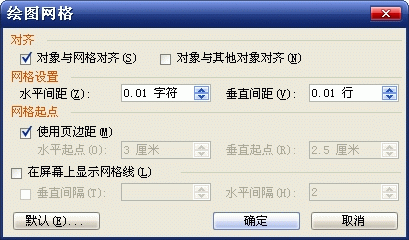
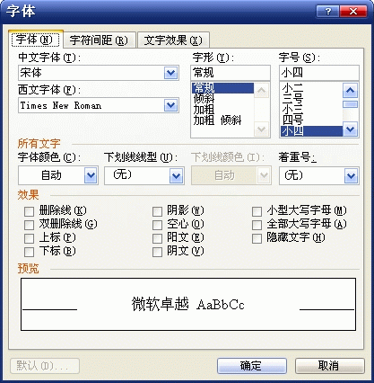

图2-5 绘图网格的设置 图2-6 字体的设置
页面设置好后，单击页面设置对话框右下角附近的“确定”按钮，即可完成页面设置。

2.2 正文的排版
正文中的章节序号前3级为1级、2级、3级标题，4级以下的序号按正文处理。其中1．（中文“．” ）、（1）、1）等标题应单独成行，序号与其后的标题不留空格，标题后不加标点，首行缩进2字符，正文需另起一行；而序号①与其后的标题应留一个空格，标题后应有标点，如“。”、“：”等，标点后直接接正文。

2.2.1 1级标题的排版
1级标题应从新的一页开始。标题序号与标题间插入2个空格。其字体为：中文宋体、西文Arial，加粗、三号字，字符间距为标准；段落为：对齐方式为居中、大纲级别为1级、左右缩进0字符、特殊格式为无、段前为0行、段后为0行、行距为多倍行距：4（行），如图2-7所示。换行和分页选中“段中不分页”、“与下段同页”和“段前分页”3个复选框（即检查框，Check Box），如图2-8所示。

2.2.2 2级标题的排版
2级标题的标题序号与标题间插入2个空格。其字体为：中文宋体、西文Times New Roman、加粗、四号字，字符间距为标准；段落为：对齐方式为两端对齐、大纲级别为2级、左右缩进0字符、特殊格式为无、段前为1行、段后为1行、行距为固定值18磅。换行和分页选中段中不分页和与下段同页2个复选框。

2.2.3 3级标题的排版
3级标题的标题序号与标题间插入2个空格。3级标题的字体为：中文黑体、西文Times New Roman、常规、小四号字，字符间距为标准；段落为：对齐方式为两端对齐、大纲级别为2级、左右缩进0字符、特殊格式为无、段前为0.5行、段后为0.5行、行距为固定值18磅。换行和分页选中段中不分页和与下段同页2个复选框。
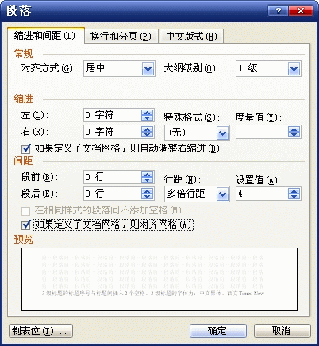
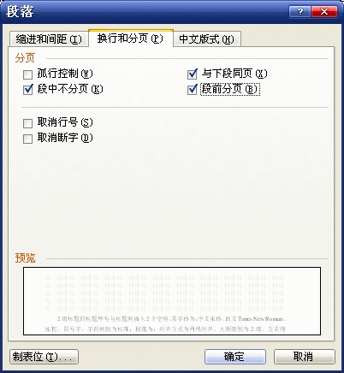

图2-7 1级标题段落的设置 图2-8 1级标题换行与分页的设置
2.2.4 正文中文字的排版
正文的字体为：中文宋体、西文Times New Roman、常规、小四号字，字符间距为标准；段落为：对齐方式为两端对齐、大纲级别为正文文本、左右缩进0字符、特殊格式为首行缩进2字符（即缩进2个汉字）、段前为0行、段后为0行、行距为固定值18磅。换行和分页中4个复选框都不选中。需要指出，在源程序清单中的源程序首行不缩进，其缩进格式应遵循程序书写格式的要求，以便增强可读性。

2.2.5 表格的排版
在报告中所用到的表格都应按照“表1-1 ……”、“表1-2 ……”、……、“表2-1 ……”的顺序进行标注。表格标注应位于表格的上面一行，字体为：中文黑体、西文Times New Roman、常规、五号字，字符间距为标准；段落为：对齐方式为居中、大纲级别为正文文本、左右缩进0字符、特殊格式为无、段前为6磅、段后为2磅、行距为固定值18磅。换行和分页选中孤行控制复选框。
表格用表格和边框工具按钮“”来绘制，也可用插入表格按钮“”来绘制。表格线的粗细为1/2磅。表格应居中。表格体中的文字字体为：中文宋体、西文Times New Roman、常规（表头应加粗）、五号字，字符间距为标准；段落为：对齐方式可视具体情况选择居中或两端对齐（以美观为准）、大纲级别为正文文本、左右缩进0字符、特殊格式为无、段前为1磅、段后为1磅、行距为最小值0磅。换行和分页中4个复选框都不选中。每行表格线与该行文字之间不留空。

2.2.6 图形的绘制和排版
设计说明书或论文中插入的图形有两种，一种为从运行屏幕中用抓图工具软件抓取的图片（最好是.GIF格式的图片），另一种为用Word中的绘图工具绘制的程序流程图等图形。
① 要抓取运行界面的图片，可用DOS下或Windows下的抓图工具软件抓图（网上可以下载）。抓得的图片可以用Windows的画图工具进行修改，然后插入到毕业设计报告中。如果图片太大，可将其锁定纵横比（防止失真），并相对于原始尺寸缩小到合适的尺寸（以放得下且清晰为准）。
② 如果要用Word中的绘图工具绘制流程图等图形，应选择Word中的视图、工具栏、绘图，在编辑窗的下端打开绘图工具栏。为了使绘制的图形较精确，在绘制图形之前，应单击绘图工具栏最左边的“绘图”菜单，并选择其中的“绘图网格”命令，将调出绘图网格对话框，将其中的网格设置的水平间距设置为0.01字符、垂直间距设置为0.01行，于是可以精确地移动图形元素，使绘制的图形美观。图中的文字可以用带边框或不带边框的文本框加入。如果采用不带边框的文本框加入文字，此时用绘图工具的文本框按钮在编辑区绘制一个文本框，然后选中该文本框，选择格式菜单的文本框命令，调出设置文本框格式对话框，在其中将其颜色与线条设置为无填充色、无线条色，再将文本框的上、下、左、右内部边距都设置为0厘米，之后将文本框的字体设置为中文宋体、西文Times New Roman、5号字（如果图形较复杂，也可以采用小五号字等）；段落为：对齐方式为两端对齐、大纲级别为正文文本、左右缩进0字符、特殊格式为无、段前为0行、段后为0行、行距为最小值0磅，然后键入文字，并将文本框缩放到合适的大小，放置到图中合适的位置。如果采用带边框的文本框，比如绘制程序框图的矩形框，则应对文本框的上、下、左、右内部边距进行适当的设置，或使文字居中。图形绘制好后，应将其组合成一个整体，称图形“对象”。
③ 图形对象插入或绘制好后，可在放置图形的位置键入若干个回车，以便形成多个空行，正好在空行上放置图形对象。此时应将图形对象的版式设置为浮于文字上方，水平对齐方式为居中。
④ 图形对象的下一行正文文本为图形的标注。图形的标注按章编号，如： “图1-1 ……”、“图1-2 ……”，……，“图2-1 ……”、“图2-2 ……”等等。
⑤ 图形标注应位于图形的下面一行，字体为：中文黑体、西文Times New Roman、常规、五号字；段落为：对齐方式为居中、大纲级别为正文文本、左右缩进0字符、特殊格式为无、段前为6磅、段后为6磅、行距为固定值18磅。
⑥ 如果图形较小，则图形标注可用不带边框的文本框来实现。之后将文本框和图形组合成一个图形对象，并将文字环绕设置成四周型、仅在左侧。

2.3 排版格式示例
中文摘要、英文摘要、目录、正文、致谢、参考文献、附录、表、图等的排版格式示例如下面几页所示。

摘 要
1级标题，字间空2个字
宋体、Times New Roman，小四号，常规；
首行缩进
2 字符
中文摘要排版格式示例
本文主要阐述了采用面向对象思想开发WEB应用程序――《公共体育教学管理系统》的方法和过程，包括从可行性研究到系统投入使用的主要相关文档。即阐述了采用面向对象的分析与设计的方法及工具和先进的.NET技术对系统进行了设计和实现。本系统的开发基于.Net Framework平台，采用ASP.NET+SQL Server2000技术，以三层模式（表示层、业务层、数据层）进行开发，表示层负责与用户的交互，业务层负责访问数据库进行数据操作，数据层负责保存数据。开发环境为Dreamweaver＋Microsoft Visual Studio .NET 2003。使用Dreamweaver设计用户界面，使用Microsoft Visual Studio .NET 2003实现逻辑代码。本系统实现了对公共体育的教学信息、学生成绩、学生信息、教师信息的统一管理，并实现了报表打印功能。由于采用了面向对象技术以及三层设计模式，本系统达到了模块化，易于扩充和维护的设计要求。
空一行
行距：固定值：18磅

关键词：面向对象分析与设计；三层模式；ASP.NET；模块化
宋体、Times New Roman，小四号，常规

宋体、Times New Roman，小四号、加粗；
两端对齐，悬挂缩进：4字符

Abstract
按正文的字体、段落排版
按1级标题的字体、段落排版
英文摘要排版格式
Since the middle of 20th century, the Theory of Constructivism has been very popular in the world. ××××××××××××××××××,××××××××××××××××××××××××××××××.×××××××××××,××××××××××××××××××××××××××. Taking the theory of constructivism as the theory base, ××××××,××××××××××××××××××××××××××××××.×××××××××××,×××××××××××××××××××××××××××××××××××××××××××××××××××××××××××××××××××××××××××××××××××××××××××××××××××××××××××××××××××××××××××××××××××××××××××××××××××××××××××××××××××××××××××××××××××××××××,××××××××××××××××××××××××××××××.×××××××××××,××××××××××××××××××××××××××.
空一行
宋体、Times New Roman，小四号，常规；

首行缩进
2字符
行距：固定值：18磅

Key words: Curricula Knowledge; Construction; Constructivism; Social Constructivism; Individual Constructivism
宋体、Times New Roman，小四号，加粗；
两端对齐，悬挂缩进：5字符，行距：固定值：18磅

目 录
字体：宋体，Times New Roman，3号，加粗。
段落：正文文本，居中，多倍行距：4。
字间空2个字。
目录示例
1级目录中文宋体、西文Times New Roman 小四号，加粗，分散对齐
摘 要……………………………………………………………………………Ⅰ
Abstract……………………………………………………………………………Ⅱ
2级目录不加粗，相对1级目录右缩进1个字
第1章 ××××××………………………………………………………………1
1.1 ××××××××…………………………………………………………4
3级目录不加粗，相对2级目录右缩进1个字
1.1.1 ××××× ………………………………………………………………4
1.1.2 ××××× …………………………………………………………………5
1.2 ×××××××……………………………………………………………10
行距：固定值：18磅
第2章 ××××××××××××………………………………………………18
…………
结 论……………………………………………………………………………50
致 谢……………………………………………………………………………51
参考文献……………………………………………………………………………51
附 录……………………………………………………………………………52

页码：宋体、Times New Roman，小四号

第1章 ××××××
正文排版格式示例
1级标题：序号与标题间有2个空格。
2级标题：序号与标题间有2个空格。

1.1 ××××××××
×××××××××××××××，×××××××××××××××××××××××××××××××××××。×××××××××××××××××××××××。
3级标题：序号与标题间有2个空格。

1.1.1 ××××××
×××××××××××××××，×××××××××××××××××××××××××××××××××××^{[1]}。××××××××××××××××××××××××××××。
正文文本：宋体，Times New Roman，小四号，常规，首行缩进2字符
居左，序号与标题间有2个空格。

1.1.2 ××××××××
×××××××××××××××，××××××××××××××××××××××××××××××^{[2]}。×××××××××××××××××××××××××××××××××。
[2]表示此处参考了参考文献中序号为[2]的文献，[2]为上标。
…………
…………
…………
×××××××××××××××，××××××××××××××××××××××××××××××。××××××××××××××××××。
×××××××××××××××，××××××××××××××××××××××××××××××。×××××××××××××××××××××××××××××××××。

第2章 ××××××××
按1级标题排版，序号与标题间有2个空格。
行距：固定值：18磅
××××××××××××××，×××××××××××××××××××××××××××。×××××××××××××××××××××××××××××××××××××。
×××××××××××，“××××××××××××××××××××××××××××××××××××”^{[3]}。×××××××××××××××××××××××××××××××^{[1]}。
…………
…………
选择插入、引用、脚注和尾注命令插入的脚注。
…………
…………
…………
…………
…………

结 论
按1级标题排版，字间空2个字。
××××××××××，×××××××××，×××××××××××××××××××××××××。××××××××××××××××××××××××××××××××××××××××××××××××××××××××××××××××××××。
按正文排版。
×××××××××××××，××××××××××××××××××××××××××××××××。××××××××××××××××××××××××××××××××××××××××××××××，××××××××××××××××××××××××××××××××。××××××××××××××××××××××××××××××××××××，××××××××××××××××××××××××××××××××。××××××××××××××××××××××××××××××××××××，××××××××××××××××××××××××××××××××。××××××××××××××××××××××××××××××××××××，××××××××××××××××××××××××××××××××。×××××××××××××××××××××××。
××××××××××，×××××××××，×××××××××××××××××××××××××。××××××××××××××××××××××××××××××××××。××××××××××，×××××××××，×××××××××××××××××××××××××。××××××××××××××××××××××××××××××××××。

致 谢
按1级标题排版，字间空2个字。
××××××××××，×××××××××，×××××××××××××××××××××××××。××××××××××××××××××××××××××××××××××。××××××××××，×××××××××，×××××××××××××××××××××××××。××××××××××××××××××××××××××××××××××××××××××。
按正文格式排版。
××××××××××，×××××××××，×××××××××××××××××××××××××。××××××××××××××××××××××××××××××××××。××××××××××，×××××××××，×××××××××××××××××××××××××。××××××××××××××××××××××××××××××××××。
××××××××××，×××××××××，×××××××××××××××××××××××××。××××××××××××××××××××××××××××××××××。××××××××××，×××××××××，×××××××××××××××××××××××××。×××××××××××××××××××××××××××。

参考文献
按1级标题排版。
空1格
西文点+1个空格
西文点+1个空格
西文点
[1] 谢希德. 创新学习的新思路[N]. 人民日报，1998-12-25(10).
[2] 张志建. 严复思想研究[M]. 桂林：广西师范大学出版社，1989.34、56-57.
[3] 高景德，王祥珩．交流电机的多回路理论[J]．清华大学学报，1987，27(1)：1-8.
[4] Chen S，Billing S A，Cowan C F，et al. Practical identification of MARMAX models[J]. Int J Control，1990，52(6)：1327-1350.
两端对齐，悬挂缩进2字符
……
……
……

附 录
按1级标题排版，字间空2个字
1．××××××
××××××××××××××××××××××××××××××××××××××××××××××。
宋体、Times New Roman，小四号，常规
2．××××××
（1）××××
××××××××××××××××××××××××××××××××××××××××××××××。
附录的排版与正文的排版大体相同，但由于除了“附录”为1级标题外，其内部标题不上目录，所以不采用1、2、3级标题。
××××××××××××××××××××××××××××××××××××××××××××××。
1）×××××××
×××××××××××××××××××××××××××××××××××××××。××××××××××××××××××××××××××××××××××××××××××××××。
①×××××。××××××××××××××××××××××××××××××××××××××××××××××。
……
附录图表单独编号，如附图1、附图2，附表1、附表2、等等。
……
……
……
……

表格的排版示例：
在报告中所用到的表格都应按照“表1-1 ……”、“表1-2 ……”、……、“表2-1 ……”的顺序进行标注。表格标注应位于表格的上面一行，字体为：中文黑体、西文Times New Roman、常规、五号字，字符间距为标准；段落为：对齐方式为居中、大纲级别为正文文本、左右缩进0字符、特殊格式为无、段前为6磅、段后为2磅、行距为固定值18磅，换行和分页选中孤行控制复选框。
表格示例如表2-5所示。它是第2章中第5个表格。
居中
两端对齐
表2-5 部分程序设计语言LOC/FP平均值的比较
程序设计语言 | LOC/FP | 程序设计语言 | LOC/FP
汇编语言 | 320 | Ada 95 | 49
C语言 | 128 | 面向对象语言 | 30
COBOL | 105 | 第四代语言（4GL） | 20
FORTRAN 95 | 71 | 代码生成器 | 15
Pascal | 90 | 图形语言（图标） | 4
表格可用表格和边框工具按钮“”来绘制，也可用插入表格按钮“”来绘制。表格线的粗细为1/2磅。表格应居中。表格体中的文字字体为：中文宋体、西文Times New Roman、常规（表头应加粗）、五号字，字符间距为标准；段落为：对齐方式可视具体情况选择居中或两端对齐（以美观为准）、大纲级别为正文文本、左右缩进0字符、特殊格式为无、段前为1磅、段后为1磅、行距为最小值0磅。换行和分页中4个复选框都不选中。每行表格线与该行文字之间不留空。

图形的排版示例：如图4-1所示，表示第4章第一个图。
① 图中的文字可以用带边框或不带边框的文本框加入。如果采用不带边框的文本框加入文字，此时用绘图工具的文本框按钮在编辑区绘制一个文本框，然后选中该文本框，选择格式菜单的文本框命令，调出设置文本框格式对话框，在其中将其颜色与线条设置为无填充色、无线条色，再将文本框的上、下、左、右内部边距都设置为0厘米，之后将文本框的字体设置为中文宋体、西文Times New Roman、5号字（如果图形较复杂，也可以采用小五号字等）；段落为：对齐方式为两端对齐、大纲级别为正文文本、左右缩进0字符、特殊格式为无、段前为0行、段后为0行、行距为最小值0磅，然后键入文字，并将文本框缩放到合适的大小，放置到图中合适的位置。如果采用带边框的文本框，比如绘制程序框图的矩形框，则应对文本框的上、下、左、右内部边距进行适当的设置，或使文字居中。图形绘制好后，应将其组合成一个整体，称图形“对象”。
② 图形对象插入或绘制好后，可在放置图形的位置键入若干个回车，以便形成多个空行，正好在空行上放置图形对象。此时应将图形对象的版式设置为浮于文字上方，水平对齐方式为居中。
学生成绩管理系统
音乐动画
软件系统
登 录
数据录入
数据修改
数据删除
查 询
统 计
排 序
系统维护
帮 助
退 出
数据备份
数据恢复
口令维护
按姓名
按学号
组合查询
数据维护
音乐动画一
音乐动画二

音乐动画三

图4-1 系统软件总体模块结构图

③ 图形对象的下一行正文文本为图形的标注。图形的标注按章编号，如： “图1-1 ……”、“图1-2 ……”，……，“图2-1 ……”、“图2-2 ……”等等。
图4-2 USB接口
④ 图形标注应位于图形的下面一行，字体为：中文黑体、西文Times New Roman、常规、五号字；段落为：对齐方式为居中、大纲级别为正文文本、左右缩进0字符、特殊格式为无、段前为6磅、段后为6磅、行距为固定值18磅。
⑤ 如果图形较小，则图形标注可用不带边框的文本框来实现。之后将文本框和图形组合成一个图形对象，并将文字环绕设置成四周型、仅在左侧。如图4-2所示。

第3章 译文要求
1．份量及出处
外文文献译文字数3000汉字以上，并说明文献出处或附文献原文复印件。
2．外文文献内容要求
选取的外文文献内容必须与课题内容相关，原则上应来源于最新专业期刊，并说明出处（参考“参考文献的著录”要求）；
3．译文完成时间要求
译文应于毕业设计中期完成，交指导教师（或评阅人）批阅、签字。
4．译文排版同论文或设计说明书正文。

××××××××××，×××××××。

